Задание на 30 октября 2020 года
Полет фантазий (группа №1)

Тема: Декорирование резинок для волос

Теория: Выбор формы, цвета, схемы декорирования. Элементы украшения.
Практика: Подбор элементов украшения. Оформление изделия.

Резинки и заколки для волос – это необходимые аксессуары для любой обладательницы длинных волос. Они могут помочь завершить образ, придать ему яркости и броскости. А резинки и заколки, сделанные своими руками, являются авторской ручной работой, придающей образу и оригинальности. Основа резинки для волос Основу резинки для волос, изготовленной своими руками можно получить двумя способами: приобрести в любом магазине; сделать самостоятельно. Материалы, необходимые для самостоятельного изготовления основы резинки, представлены в таблице.
Материалы | Количество
бельевая резинка (15 – 20 см) | 1 шт.
кусок ткани (в 2-3 раза длиннее желаемой резинки) | 1 шт.
нитки | 1 шт.
иголка | 1 шт.
булавка | 1 шт.
ножницы | 1 шт.

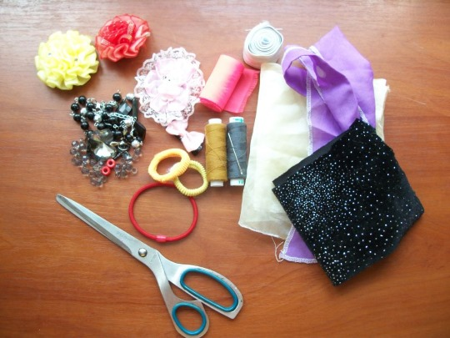

Поэтапное изготовление основы резинки для волос:
- Для начала необходимо кусок ткани согнуть вдоль пополам, а затем он сшивается по краю.
- Далее прошитый кусок нужно соединить отверстиями друг к другу и зашив его по краю, требуется оставить брешь для выворачивания.
- Следующим этапом, получившуюся заготовку требуется вывернуть.
- Далее в заготовку вставляется резинка для белья, на конец, которой надевается булавка для удобства.
- Затем ее требуется завязать в узел.
- Последним этапом необходимо зашить оставшееся отверстие.
Полученную модель можно использовать как обычную резинку для волос или как основу для более изощренной и сложной конструкции.
Пройдя по ссылке, можно познакомиться с другими вариантами изготовления резинок для волос из атласных лент https://handsmake.ru/rezinki-dlya-volos.html
Желаю вам удачи!
Готовые работы отправляем на электронную почту mariashka.sm@mail.ru или на WhatsApp на номер +79089035798

Задание на 31 октября 2020 года
Полет фантазий (группа №1)

Тема: Изготовление куклы-закрутки «Берегиня»
Теория. Универсальные подарки. Виды традиционных народных кукол. Особенности изготовления славянских кукол-оберегов.
Практика: Изготовление куклы-закрутки «Берегиня»

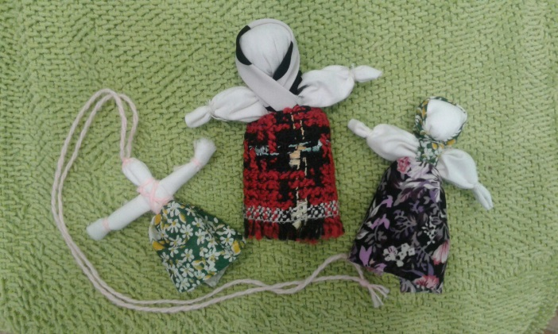

Игрушка – одно из наиболее дешевых произведений искусства. Она доступна всем. Ее отличает от других видов искусства и то, что она сопровождает человека с первого дня рождения до старости. Создание игрушки – прекрасное, древнее и всегда молодое, веселое ремесло в мире. К тому же – это благородное ремесло: ведь с игрушки, как с первых сказок, стихов и песен, начинается познание прекрасного, игрушка забавляет как ребенка, так и взрослого, она украшает, освещает наш быт улыбкой.
В современном мире существует огромное множество игрушек. Они сделаны из различных материалов (пластмассы, меха, пряжи и т.д.), бывают огромных размеров и очень маленькими. Многие из них передвигаются, разбираются на части, а куклы могут даже разговаривать.
Но сегодня речь пойдет об игрушке особой – народной. Такими игрушками играли дети много лет назад на территории России.
Так что же такое народная игрушка? Народные игрушки – это не те, которые создаются целыми партиями на фабриках и заводах. Первую народную игрушку сделал еще древний человек, когда слепил себе горшок для еды, а из оставшейся глины сделал дочке куклу. И еще тот, кто, сделав себе большое копье, изготовил маленькое копье для сына и куклу из щепочки дочке. А сын и дочь выросли и сделали такие же игрушки своим детям.
В русской деревне широкое распространение имели самодельные тряпичные куклы. Их делали либо родители, либо сами дети. По древним поверьям считалось, что глаза, нос и рот рисовать нельзя, так как кукла с лицом приобретает душу и может навредить ребенку, а куклы без лица оберегали дом и очаг. Такие куклы – обереги передавались по наследству от матери к дочери; они помогали своим хозяевам во время невзгод и спасали их от нечистой силы.
Крестьянские куклы были очень простыми, делались в основном из тряпок с помощью традиционных приемов. В каждой местности были свои способы их изготовления. Вот как делали кукол в Полтавской, Киевской и Черкасской областях: брали кусок белой ткани, клали посерединке кусок ветоши и перетягивали суровой ниткой – голова куклы готова. Осталось надеть на нее платочек, а к концам скрутки привязать яркие лоскутки. Вот и вся кукла!
2. Практическая часть.
Изготовление куклы не сложное.
1.Положим перед собой квадрат белой ткани 15х15 см. В центр квадрата поместим кусочек синтепона и перетянем ниткой, получилась голова.
2. Сделаем ручки. Для этого подогнем внутрь лишнюю ткань, а кисти перетянем ниткой.
3. На голову кукле наденем платочек. Из яркого цветного лоскутка изготовим юбку кукле. Под ручками куклы, подвязываем юбочку ниточкой из пряжи.
Вся прелесть этих куколок в том, что делаются они из доступных материалов, позволяя ребенку самореализовываться, укреплять сознание межнациональной дружбы, бережно и терпимо относиться к своеобразию других культур и традиций.
Подробный мастер класс по изготовлению такой куклы можно посмотреть, пройдя по ссылке https://yandex.ru/video/preview?text=кукла%20закрутка%20берегиня&path=wizard&parent-reqid=1603778669245689-483300112674622432200113-production-app-host-man-web-yp-339&wiz_type=vital&filmId=2640667650062792344
Желаю вам удачи!
Готовые работы отправляем на электронную почту mariashka.sm@mail.ru или на WhatsApp на номер +79089035798

Задание на 27 октября 2020 года
Полет фантазий (группа №2)
Тема: Украшения из кожи. Браслет

Теория: Виды украшений из кожи. Последовательность изготовления браслета
Практика: Изготовление браслета по образцу.

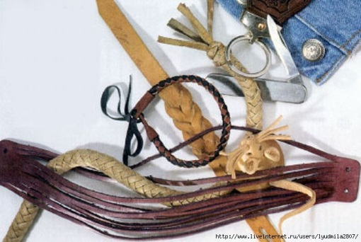
Плетение позволяет соединить между собой отдельные элементы в прочное изделие. Элементы плетения - это кожаные шнуры, которые сплетаются между собой в круглые или плоские косы. Для всех плетеных браслетов (кроме “круговых оплеток”) нужна кожа толщиной 1,2-2,0 мм.

АФГАНСКАЯ ПЛЕТЕНКА
Такой тип плетения широко распространен на Востоке. Так плетут поясные ремни, конскую упряжь, ручки сумок и т.п. Научившись плести такой браслет, вы одновременно научитесь простому и прочному способу соединения кожаных полос без использования металлической фурнитуры.
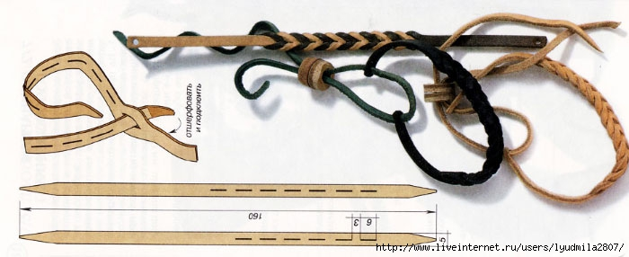
1. Вырежьте две полоски кожи шириной 5 мм и длиной 160 мм.
2. Разметьте тупым шилом края прорезей по приведенным здесь размерам или измените их по желанию.
ПРАВИЛО:
а) расстояние между прорезями равно половине ширины полоски;
б) количество прорезей на полосках различается на одно (у нас это шесть и семь).
3. Сделайте прорези стамеской с шириной лезвия 6 мм.
4. Заострите концы полос стамеской или ножом.
5. Возьмите в левую руку полоску с семью прорезями свободным от прорезей концом к себе. Расширьте при помощи гладильника или отвертки ближайшую прорезь. Пропустите через эту расширенную прорезь короткий конец полоски с шестью прорезями вниз, слегка потяните и расправьте элемент плетения.
6. Короткий конец полоски с шестью прорезями отшерфуйте и подклейте к бахтарме полоски с семью прорезями.
7. Расширив гладилышком ближайшую прорезь на полосе с шестью прорезями, пропустите через эту прорезь полосу с семью прорезями снизу вверх.
8. Принцип плетения понятен. Каждый раз пропускайте нижнюю полосу через верхнюю.
9. По окончании плетения подшерфуйте короткий конец полосы с семью прорезями и подклейте к бахтарме полосы с шестью прорезями.
10. Выбор длины браслета – за вами. Обрежьте излишки с концов полос. Пробейте отверстия. Установите закрепку.
Другие варианты плетения вы можете узнать, пройдя по ссылкам
https://mamasha-curaj.livejournal.com/429182.html; https://pikabu.ru/story/braslet_kosichka_iz_kozhi_6219957
Задание на 31 октября 2020 года
Полет фантазий (группа №2)
Тема: Украшения из кожи. Бусы
Теория: Виды украшений из кожи. Последовательность изготовления бус. Материалы и инструменты для изготовления бус.
Практика: Изготовление бус по образцу.
Колье или бусы из кожи можно сделать своими руками.
По ниже приведенной схеме изготавливаем бусы. Принцип выполнения такой же как и у браслета.
По ссылке можно подробно познакомится с данной техникой https://pikabu.ru/story/braslet_kosichka_iz_kozhi_6219957

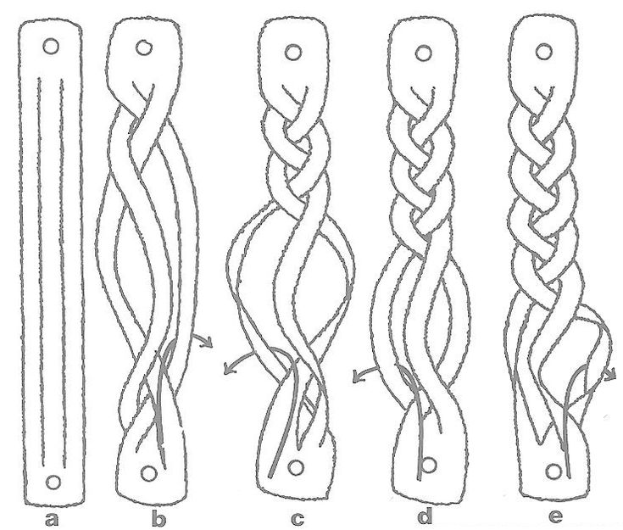
Желаю вам удачи!
Готовые работы отправляем на электронную почту mariashka.sm@mail.ru или на WhatsApp на номер +79089035798

